

**QUALIDADE DE SOFTWARE**

Luan Everton De Jesus Santos

Análise de Qualidade

Patrocínio Paulista- SP

2023

# RESUMO

Teste de qualidade da Creatina Dark Lab, anteriormente considerada a mais pura do país. Dark Lab mesmo não sendo uma marca tão conhecida vem ganhando espaço depois dos resultados dos laudos da Abenutri.

Foram feios diversos teste de qualidade e de usabilidade comprovar se essa realmente cumpre o que promete.

# SUMÁRIO

1. RESUMO 2

2. SUMÁRIO 3

3. INTRODUÇÃO 4

4. O PROJETO 5

4.1 Detalhes do produto ou serviço 5

4.2 Tabela de Análise 5

4.3 Relatório 6

4.4 Evidências 7

4.5 Onde encontrar 8

5. CONCLUSÃO 8

6. REFERÊNCIAS BIBLIOGRÁFICAS 8

# INTRODUÇÃO

A Creatina 100% Dark Lab vem ganhando força no mercado por sua qualidade e por seu preço baixo comparado as concorrentes.

Abenutri fez diversos teste onde algumas principais concorrentes não se equipararam ao produto Dark Lab, assim despertando a curiosidade dos consumidores e desmistificando marcas mais conceituadas e famosas.

A creatina é um composto de aminoácidos presentes nas fibras musculares e no cérebro, nãos sendo de essencial o consumo pois já é produzido pelo organismo, porém o seu consumo diário traz inúmeros benefícios e para idosos o consumo é recomendado.

Para praticante de esportes como musculação é um produto essencial, traz inúmeras vantagens como, aumento de força e volume musculas. Existe diversos estudos científicos sobre creatina e formas de ingerir.

Nesse relatório veremos algumas maneiras de utilizar esse produto, dosagens e efeitos mais comuns e aparentes.

# O PROJETO

Algumas características da Creatina Dark Lab.

## Detalhes do produto ou serviço

|  |  |
| --- | --- |
| **Nome do produto ou serviço:** | **Pure Creatine** |
| **Fabricante:** | **Dark Lab** |
| **Tempo de uso:** | **1 ano** |
| **Outros detalhes relevantes sobre o produto:** | **O uso ideal é de 0,07g por KG do consumidor.** |

## Tabela de Análise

|  |  |  |
| --- | --- | --- |
| **Característica** | **Sua percepção** | **Referência da evidência** |
| **Usabilidade:** | Um produto de fácil usabilidade, é recomendado a ingestão com água. | Imagem 1:  creatina sendo dissolvida na água. |
| **Matéria prima:** | Diferente de produtos similares, a creatina da DARK LAB tem um gosto peculiar amargo, mas com água fica quase imperceptível. | Imagem 2: CREATINA DARK LAB |
| **Performance:** | O produto cumpre o que promete, traz muitos benefícios e o ganho de força e peso é considerável. Alinhado a uma boa dieta e prática de exercícios pode trazer excelentes resultados |  |
| **Design:** | Fácil de preparar e tomar.  A embalagem é bem chamativa e imponente, vem bem lacrada e contém um dosador pequeno de 0,03g. | Imagem 2: CREATINA DARK LAB |

## Relatório

Utilizei o produto por um ano diariamente, senti um aumento de força no final do primeiro mês de uso. Aliado com uma rotina bem regular de musculação eu tive um ganho de 12 KG. Claro que uma alimentação própria para ganho de massa muscular.

Mas o que mais surpreende é o aumento de força e resistência nos exercícios, em alguns casos foi possível ver um aumento de 100% do peso de trabalho.

Até mesmo a confiança nos exercícios aumentaram, proporcionando um aumento de resistência e força resultando em séries mais pesadas e execução mais controlada.

## Evidências

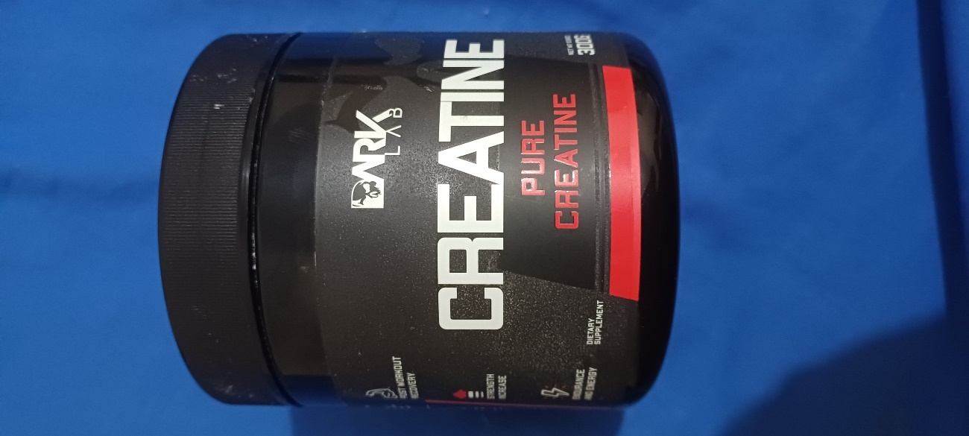

Evidencia 1: embalagem do produto.

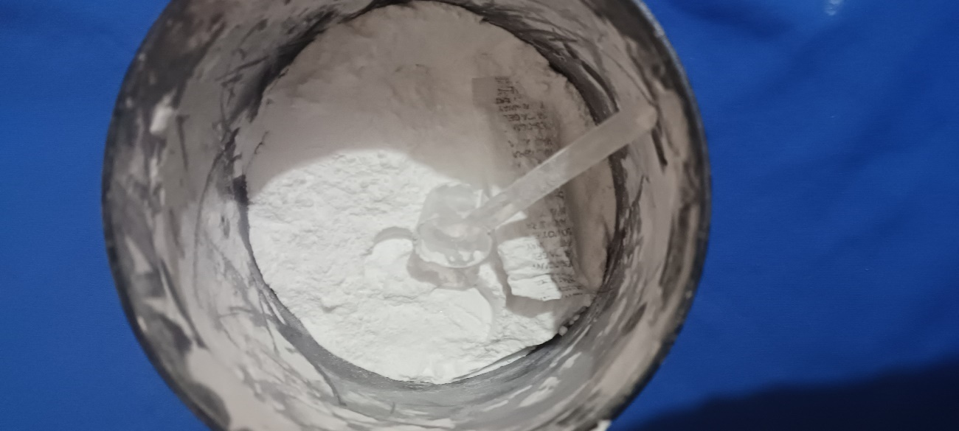

Evidencia 2: dosador e produto.

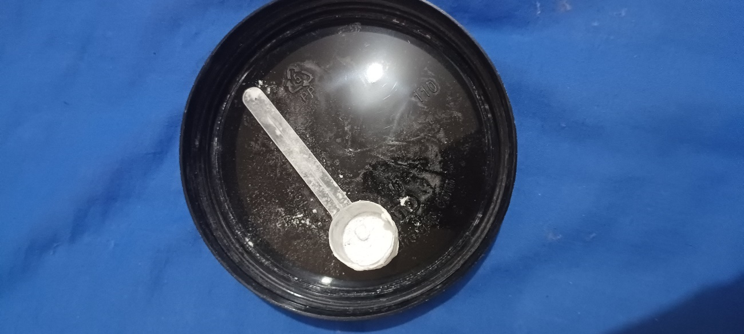Evidencia 3: dosador e tampa.

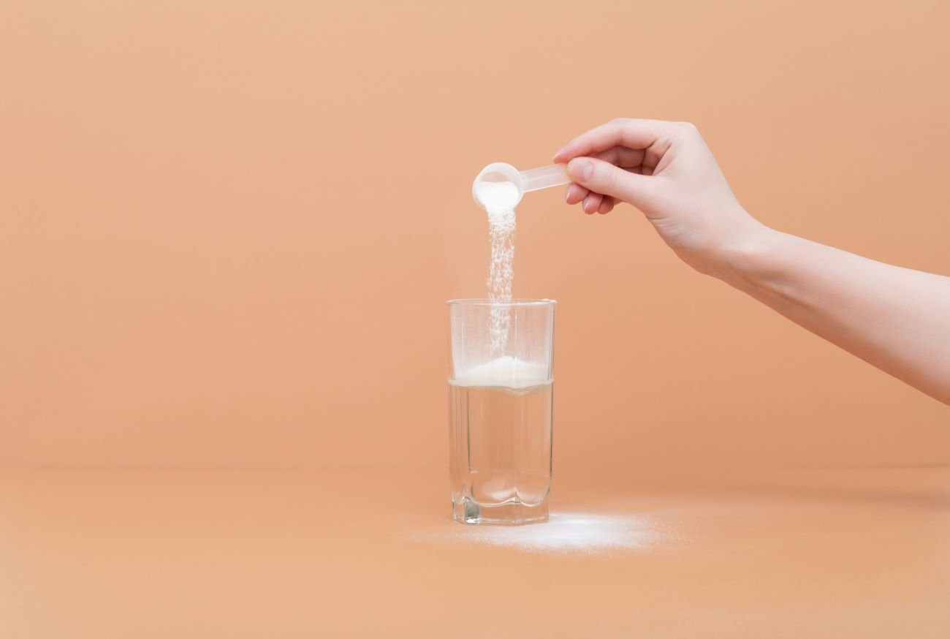  
Imagem 1: creatina sendo dissolvida na água

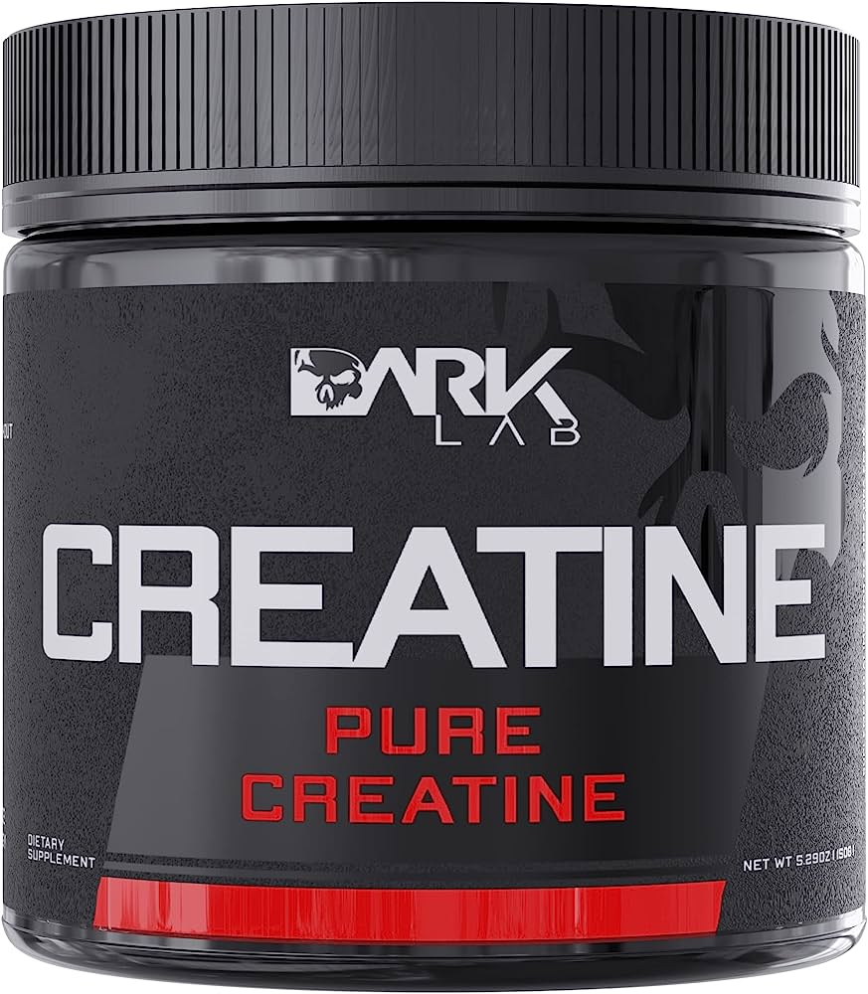

`

Imagem 2: Creatina DARK LAB

## Onde encontrar

Esse produto pode ser encontrado em diversas lojas do segmento fitnes e outras lojas online como, Mercador Livre, Netshoes, Magazine Luiza entre outras lojas físicas.

# CONCLUSÃO

Minhas impressões desse produto é que ele cumpre o que promete e não deixa a desejar em nada, com 98% de pureza já foi considerado a creatina mais pura do mercado nacional, tem comprovação em diversas áreas e minha confiança. Claro que é necessário certo cuidado para adquirir o produto original para ter todos os efeitos prometidos.

Na minha experiencia o produto me entregou resultados muito satisfatórios e até abaixo do tempo esperado. Ganho de massa muscular, força e resistência e sem efeitos colaterais.

O preço do produto é muito justo, comparado aos concorrentes é ate desleal. Entregando mais resultados por um preço bem menos que alguns concorrentes direto.

# REFERÊNCIAS BIBLIOGRÁFICAS

Creatina.Wikipidia,2023.Disponívelem:<https://pt.wikipedia.org/wiki/Creatina>.Acesso em:24/07/2023